УНИВЕРЗИТЕТ У БАЊОЈ ЛУЦИ
ЕЛЕКТРОТЕХНИЧКИ ФАКУЛТЕТ
КАТЕДРА ЗА ЕЛЕКТРОЕНЕРГЕТИКУ

Испитивање електричних машина
– Извјештај са треће лабораторијске вјежбе –

Кандидат:
Ненад Кајкут, 1313/17

Бања Лука, мај 2021.

Садржај

Садржај 2
3. Оглед празног хода генератора једносмјерне струје 3
3.1. Припрема 4
3.2. Шема повезивања мјерне опреме 7
3.3. Списак мјерних инструмената 9
3.4. Резултати мјерења и прорачун параметара 10

Оглед празног хода генератора једносмјерне струје

Циљ вјежбе: Испитати машину у огледу генераторског празног хода. На основу резултата огледа скицирати карактеристике $E=f(I_{p})$ и $P_{Fe}+P_{fv}=f(E)$ при номиналној брзини обртања.
- Подаци са натписне плочице:
Испитивана машина:
Произвођач: RADE KONČAR
Тип: IP 137
Фабрички број: 2LB3
1,65 kW
1415 $o/{min}$
230 V
7,2 A
Побуда: 230 V; 0,5 A
Погонска машина:
2,2 kW
Δ220/Y380 V
9,09 A/5,26 A
$$cosφ=0,79$$
1410 $o/{min}$
50 Hz
- Номинална вриједност индуковане ЕМС:
$$E_{n}=283,76 V$$
- Губици празног хода:
$$P_{Fen}=59,585 W$$
$$P_{fv}=64 W$$

Припрема

На слици 3.1 приказан је очекивани изглед карактеристике $E_{0}=f(I_{p0})$

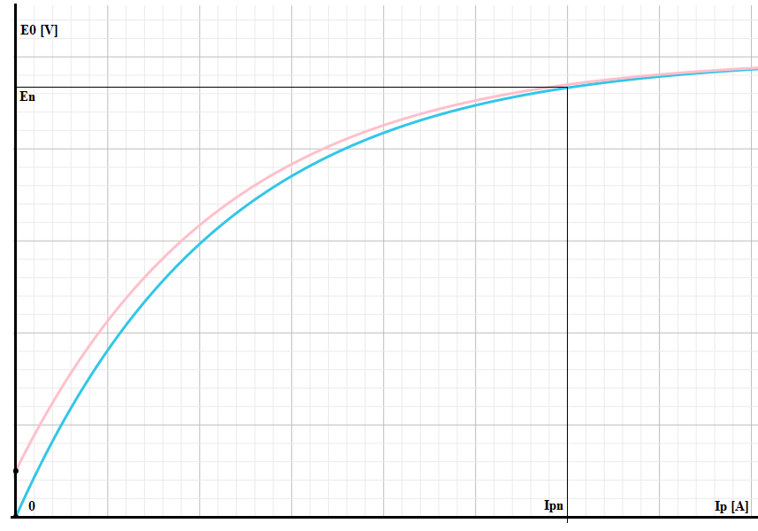
Слика 3.1 – Oчекивани изглед карактеристике $E_{0}=f\left(I_{p0}\right)$

Овде ћемо навести једначине на основу којих се из криве $E=f\left(I_{p}\right)$ може одредити крива $B=f(H)$. Током навођења једначина биће објашњене и ознаке које фигуришу у појединим једначинама.

$$F_{p}=N_{p}I_{p}=2∙δ∙H_{p}$$
$F_{p}=N_{p}I_{p}$ – Магнетопобудна сила побудног намотаја
$H_{p}$ – јачина магнетског поља у зазору испод главних полова
$δ$ – ваздушни зазор
$$B_{p}=μ_{0}H_{p}=μ_{0}\frac{N_{p}I_{p}}{2∙δ}$$
$B_{p}$ – магнетска индукција коју ствара намотај побуде у ваздушном зазору у зони главних полова
$$Φ_{p}=SB_{p}=LWμ_{0}H_{p}=μ_{0}\frac{LWN_{p}I_{p}}{2∙δ}$$
$Φ_{p}$ – флукс побуде
$S=LW$ – површина попречног пресјека главних полова
гдје је
$W=α∙\frac{D}{2}$ – ширина сваког од главних полова
$α$ – угао под којим се један главни пол види из средишта ротора
$D$ – пречник ротора
$$R_{μ}=\frac{F_{p}}{Φ_{p}}=\frac{2∙δ}{μ_{0}∙LW}$$
$Ψ_{p}=N_{p}∙Φ_{p}$ – укупни флукс побудног намотаја
$$L_{p}=\frac{Ψ_{p}}{I_{p}}=μ_{0}\frac{LW{N_{p}}^{2}}{2∙δ}=\frac{{N_{p}}^{2}}{R_{μ}}$$
$L_{p}$ – индуктивност побудног намотаја
Број проводника који се налази испод једног пола је $\frac{N_{R}W}{πD}$
Коначно долазимо до израза за ЕМС:
$$E_{1}=B_{p}∙L∙v=B_{p}∙L∙R∙Ω_{m}$$
$v$ – периферна брзина ротора
$Ω_{m}$ – угаона брзина обртања ротора
$R$ – полупречник ротора
$$E=\frac{1}{2}∙\frac{2N_{R}W}{πD}∙E_{1}=\frac{N_{R}W}{2πR}∙B_{p}LRΩ_{m}=\frac{N_{R}}{2π}∙(LWB_{p})∙Ω_{m}$$
$$E=\frac{N_{R}}{2π}Φ_{p}Ω_{m}$$
На овај начин бисмо добили карактеристику $E=f\left(I_{p}\right)$ полазећи од карактеристике $B=f(H)$, у нашем случају потребно је ићи обрнутим редослиједом.

Уколико постоји утицај реманентног магнетизма прије почетка извођења огледа машину је потребно размагнетисати. Размагнетисавање феромагнетског материјала може се извршити помоћу магнетског поља које се циклично мијења и истовремено му се смањује амплитуда од неке максималне вриједности до нуле. Дакле на исти начин бисмо могли размагнетисати и машину једносмјерне струје тако што на њу доведемо наизмјенични напон одређене фреквенције и амплитуде а онда постепено смањујемо амплитуду тог напона до нуле.

На слици 3.2 приказан је очекивани изглед карактеристике $P_{Fe}+P_{fv}=f(E_{0})$

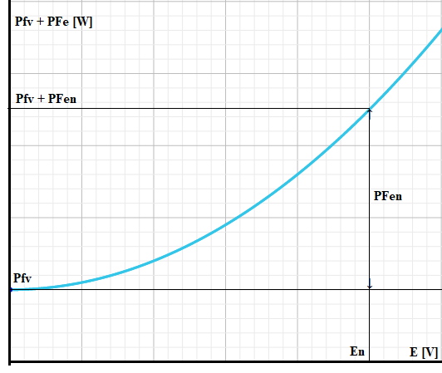
Слика 3.2 – Oчекивани изглед карактеристике $P_{Fe}+P_{fv}=f\left(E_{0}\right)$

За извођење овог огледа потребна нам је погонска машина која нам омогућава обртање ротора. С обзиром да имамо обртање ротора самим тим имамо и губитке трења и вентилације који су независни од напона (постоје чак и у безнапонском стању) и константни. То је разлог зашто крива приказана на слици 3.2 на апсциси одсијеца вриједност једнаку губицима трења и вентилације. Губици у гвожђу директно су пропорционални квадрату индуковане ЕМС $P_{Fe}=\frac{E^{2}}{R_{Fe}}$, због тога је зависност приказана на слици 3.2 нелинеарна. Губици у гвожђу су суперпонирани на константне губитке трења и вентилације.

Шема повезивања мјерне опреме

За испитивање генератора једносмјерне струје у режиму генераторског празног хода потребно је да имамо на располагању погонску машину. У нашем случају погонска машина је трофазни асинхрони мотор који се напаја из нисконапонске мреже (400 V, 50 Hz) који је спрегнут механички са испитиваном машином и обезбјеђује јој механичку снагу. При покретању асинхроног мотора треба водити рачуна да побудна струја генератора једносмјерне струје све вријеме буде једнака нули, да не би дошло до наглог пораста напона на прикључцима арматуре при покретању. Након покретања асинхроног мотора постепено се повећава а затим смањује побудна струја генератора једносмјерне струје. Током огледа мјере се напон на отвореним прикључцима генератора и трофазна електрична снага на прикључцима погонског мотора. Након извршених мјерења потребно је скицирати карактеристике $E=f(I_{p})$ и $P_{Fe}+P_{fv}=f(E)$ при номиналној брзини обртања.

Код испитивања машине за једносмјерну струју у генераторском режиму потребно је имати погонску машину и могућност мјерења њене корисне снаге. За разлику од иситивања у генераторском режиму, испитивање у моторском режиму не захтјева погонску машину, а улазна снага је електрична и много се лакше мјери. За испитивање и у једном и другом режиму неопходно је имати независан извор за побудно напајање. У генераторском режиму много је лакше добити карактеристику магнећења и губитака празног хода. У моторском режиму умјесто снимања карактеристике магнећења $E=f(I_{p})$ уз $n_{0}=const.$, снимамо карактеристику брзине у функцији побудне струје $n=f(I_{p})$ уз $E^{'}=const.$, а карактеристику магнећења добијамо прерачунавањем $E=E^{'}∙\frac{n_{0}}{n}$. У моторском режиму, мале вриједности побудне струје дале би велике брзине обртања, које би механички угрозиле машину (могло би доћи до побјега). Практично се не смије прекорачити номинална брзина обртања за више од 30%, из чега се закључује да се на карактеристици магнећења не може постићи мањи напон од 75% номиналног напона.

Тиристори приказани на шеми на слици 3.3 представљају уређај помоћу којег је могуће управљати брзином трофазног асинхроног мотора. Раде на принципу фреквентног регулатора, те са промјеном номиналне фреквенције мјења се и брзина обртања трофазног асинхроног мотора.
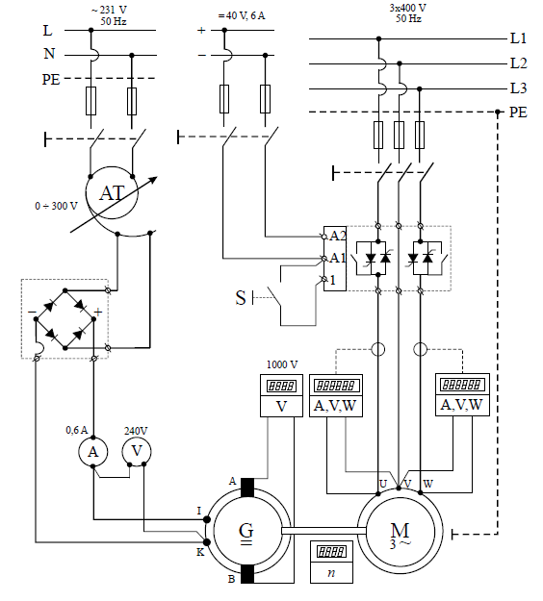
Слика 3.3 – Шема повезивања мјерне опреме

Списак мјерних инструмената

У табели 3.1 наведена је мјерна опрема потребна за извођење огледа празног хода генератора једносмјерне струје.

Табела 3.1 – Приједлог мјерних метода и опреме
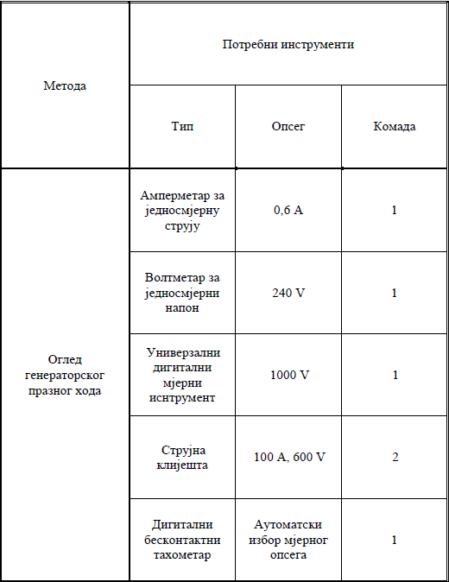

Резултати мјерења и прорачун параметара

Резултати мјерења за огледе празног хода генератора једносмјерне струје приказани су помоћу Excel-а у табели 3.2.

Табела 3.2 – Табеларни приказ извршених мјерења
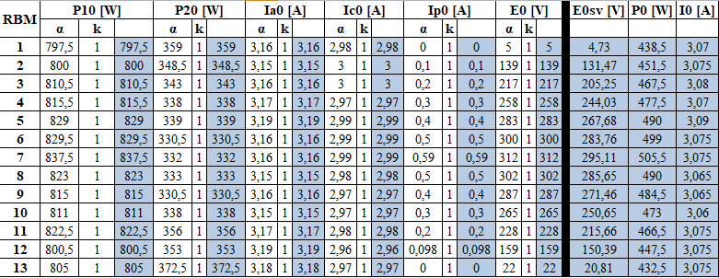

Ознаке у табели 3.2 имају сљедеће занчење:
$I_{a0}, I_{c0}$ – ефективне вриједности фазних струја погонског асинхроног мотора
$P_{10}, P_{20}$ – снаге измјерене помоћу два ватметра у Ароновој спрези на прикључцима погонског асинхроног мотора (скретање једног ватметра је било негативно)
$I_{p0}, E_{0}$ – јачина једносмјерне побудне струје и индукована електромоторна сила између отворених прикључака арматуре
$α$ – скретање казаљке инструмента
$k$ – константа инструмента
$E_{0sv}$ – електромоторна сила сведена на номиналну брзину обртања
$P_{0}$ – снага погонског мотора добијена као разлика снага које су показивали ватметри у Ароновој спрези јер је скретање једног ватметра било негативно.
$I_{0}$ – вриједност струје погонског асинхроног мотора добијена као аритметичка средина измјерених вриједности фазни струја јер су вриједности двије измјерене фазне струје биле различите

Како је оглед извршен при брзини која је различита од номиналне брзине ($n=1496\frac{o}{min}$) ЕМС у празном ходу је потребно прерачунати на номиналну брзину ($n_{n}=1415\frac{o}{min}$). ЕМС прерачунавамо на следећи начин:
$$E_{0sv}=E_{0}∙\frac{n_{n}}{n}=E_{0}∙\frac{1415}{1496}$$
За приказ карактеристика $E=f(I_{p})$ и $P_{Fe}+P_{fv}=f(E)$ искориштен је програмски пакет Matlab.
На слици 3.4 приказана је карактеристика празног хода генератора једносмјерне струје ($E_{0}=f(I_{p0})$). Са карактеристике празног хода за номиналну побудну струју можемо очитати номиналну ЕМС. Очитавање номиналне ЕМС вршимо са узлазне карактеристике која се сматра правом карактеристиком празног хода јер је она добијена без присуства реманентног магнетизма.
Са слике 3.4 видимо да је вриједност номиналне индуковане ЕМС $E_{n}=283,76 V$.

Слика 3.4 – Карактеристика ПХ генератора једносмјерне струје

Прије извођења огледа, дигиталним омметром измјерене су отпорности између парова прикључака статора погонског мотора. Измјерене су отпорнсти $R_{AB}=R_{BC}=R_{CA}=6,3 Ω$. Како је погонски мотор везан у спрегу Y закључујемо да отпорност намотаја статора по фази износи $R_{s}=\frac{R_{AB}}{2}=3,15 Ω$. У случају да је мотор био везан у спрегу Δ онда бисмо отпорност намотаја статора рачунали по изразу $R_{s}=\frac{2}{3}∙R_{AB}$. Вриједност отпорност намотаја статора утиче на губитке у бакру. Губици у бакру намотаја још зависе од квадрата струје кроја протиче кроз намотаје, а рачунају се као производ квадрата те струје и отпорности намотаја. Отпорност намотаја статора потребна нам је за прорачун губитака у бакру статора погонског мотора. Како је током огледа брзина обртања $n=1496\frac{o}{min}$ за $4\frac{o}{min}$ мања од синхроне брзине, клизање је јако мало и приближно једнако нули па губитке у бакру и гвожђу ротора можемо занемарити. За рачунање збира губитака $P_{fv}+P_{Fe}$ генератора једносмјерне струје потребно је да познајемо и уже губитке празног хода погонског мотора. Ужи губици празног хода погонског мотора су губици трења и вентилације и губици у гвожђу тог погонског мотора. Ове губитке добијамо извођењем огледа празног хода за асинхрони мотор. Погонски мотор се напаја из мреже номиналног линијског напона 400 V па губитке празног хода погонског мотора можемо очитати са карактеристике која је приказана на слици 3.5 и они износе $P_{fv}+P_{Fe} \left(AM\right)≈285 W$. Губитаке $P_{fv}+P_{Fe}$ генератора једносмјерне струје добијамо тако што губитке $P_{fv}+P_{Fe} \left(AM\right)$ и губитке у бакру статора погонског мотора $P_{Cus0}$ одузмемо од измјерене улазне електричне снаге измјерене помоћу два ватметра у Ароновом споју $P_{0}=P_{10}+P_{20}$ (скретање једног ватметра је било негативно, па ћемо вриједности $P_{20}$ узимати са негативним предзнаком).
Дакле губитке празног хода генератора једносмјерне струје рачунамо према изразу: $P_{fv}+P_{Fe}=P_{0}-(P_{fv}+P_{Fe} \left(AM\right)+P_{Cus0})$.
Измјерена снага празног хода $P_{0}$, снага губитака у бакру намотаја статора погонског мотора $P_{Cus0}$, ужи губици празног хода погонског мотора $P_{fv}+P_{Fe} \left(AM\right)$, као и губици $P_{fv}+P_{Fe}$ генератора једносмјерне струје приказани су помоћу Excel-а у табели 3.3.

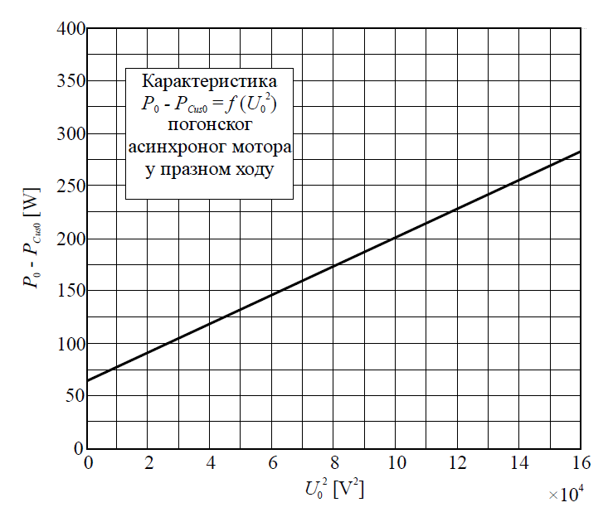
Слика 3.5 – Ужи губици празног хода погонског мотора

Права приказана на слици 3.5 добијена је извођењем огледа празног хода асинхроног мотора (погонске машине). Како знамо да губици трења и вентилације не зависе од напона а губици у гвожђу су пропорционални квадрату напона, карактеристика $P_{fv}+P_{Fe}(AM)=P_{0}(AM)-P_{Cus0}(AM)$ има нелинеаран облик и одсијеца вриједност на апсцисној оси која одговара вриједности губитака трења и вентилације. Међутим, уколико губитке $P_{fv}+P_{Fe}(AM)$ прикажемо у зависности од квадрата напона и извршимо линеарну интерполацију добијамо тачнију вриједност за губитке удљед трења и вентилације. Дакле, на овај начин смо добили праву приказану на слици 3.5.

Табела 3.3 – Табеларни приказ губитака празног хода
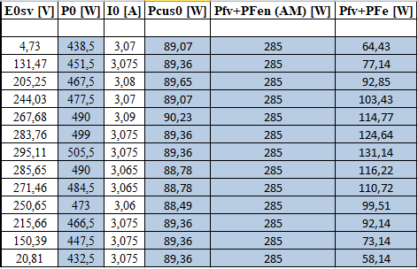

Карактеристика губитака празног хода генератора једносмјерне струје $P_{Fe}+P_{fv}=f(E)$ приказана је на слици 3.6. Интерполација је извршена за податке са узлазне карактеристике јер се на тај начин избјегава појава хистерезиса усљед реманентног магнетизма и утицај хистерезиса на вриједност губитака празног хода генератора једносмјерне струје.

Слика 3.6 – Карактеристика губитака ПХ генератора једносмјерне струје

Са слике 3.6 могуће је очитати вриједности губитака празног хода генератора једносмјерне струје $P_{Fe}+P_{fv}$, као и губитке трења и вентилације $P_{fv}$ и номиналне губитке у гвожђу $P_{Fen}$ засебно.
$$P_{fv}=64 W$$
$$P_{Fe}+P_{fv}=123,585 W$$
$$⇒P_{Fen}=123,585-P_{fv}=123,585-64=59,585 W$$

